尚硅谷大数据技术之集群迁移（Apache和CDH）
（作者：尚硅谷大数据研发部）

版本：V1.0

第1章迁移数据
1）准备两套集群，我这使用apache集群和CDH集群。
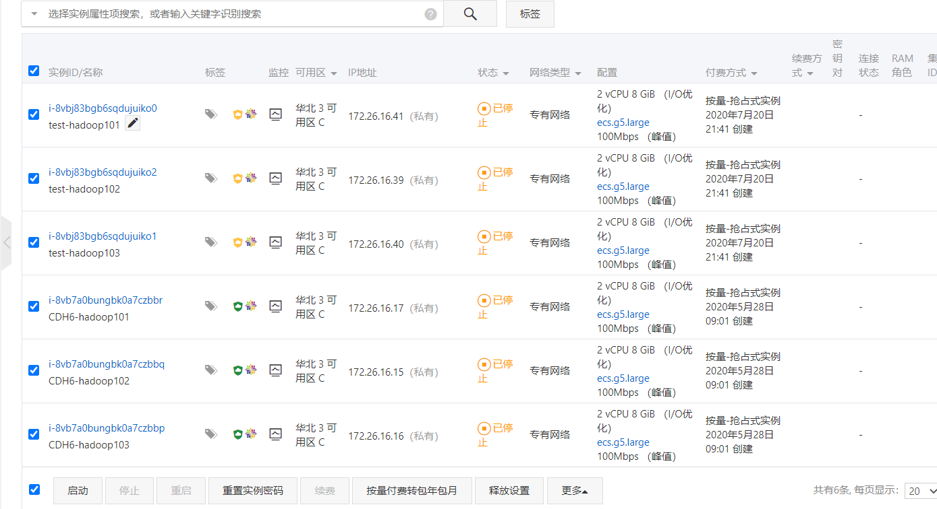
2）启动集群
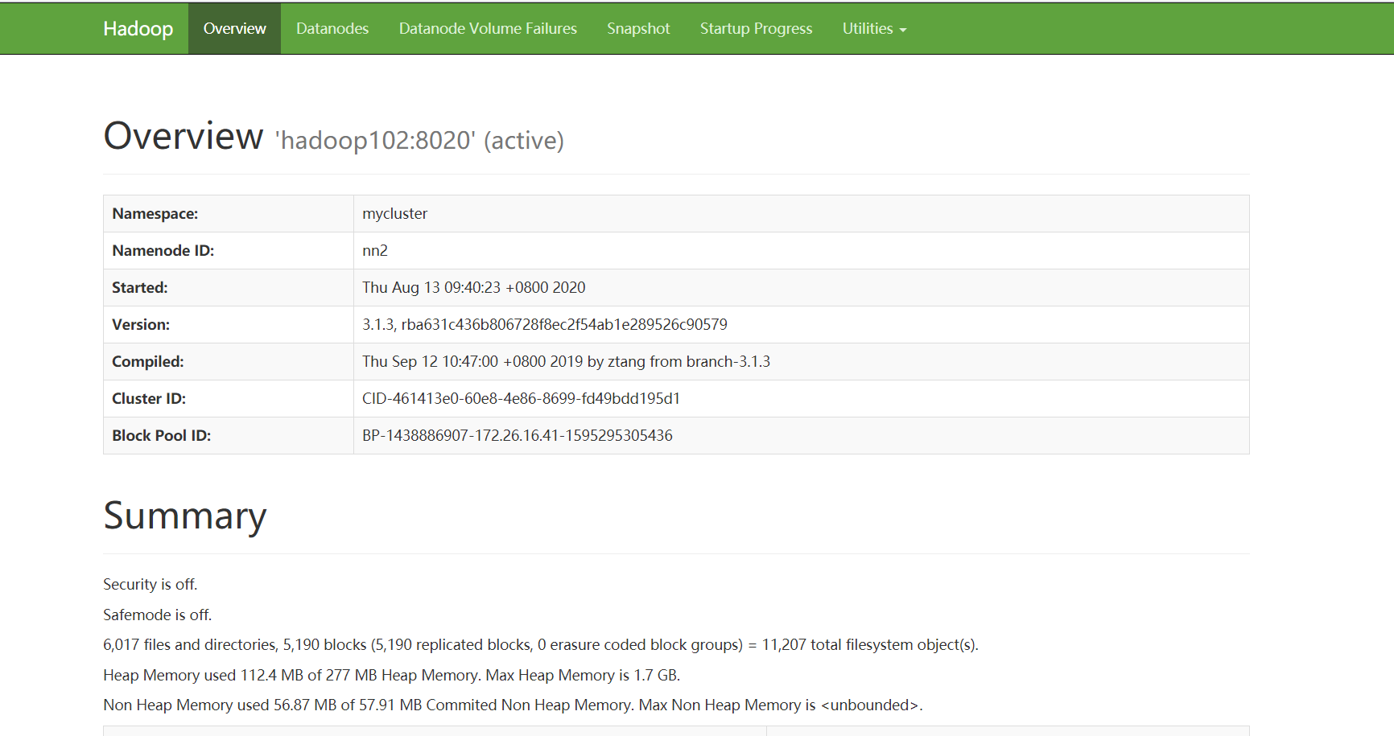
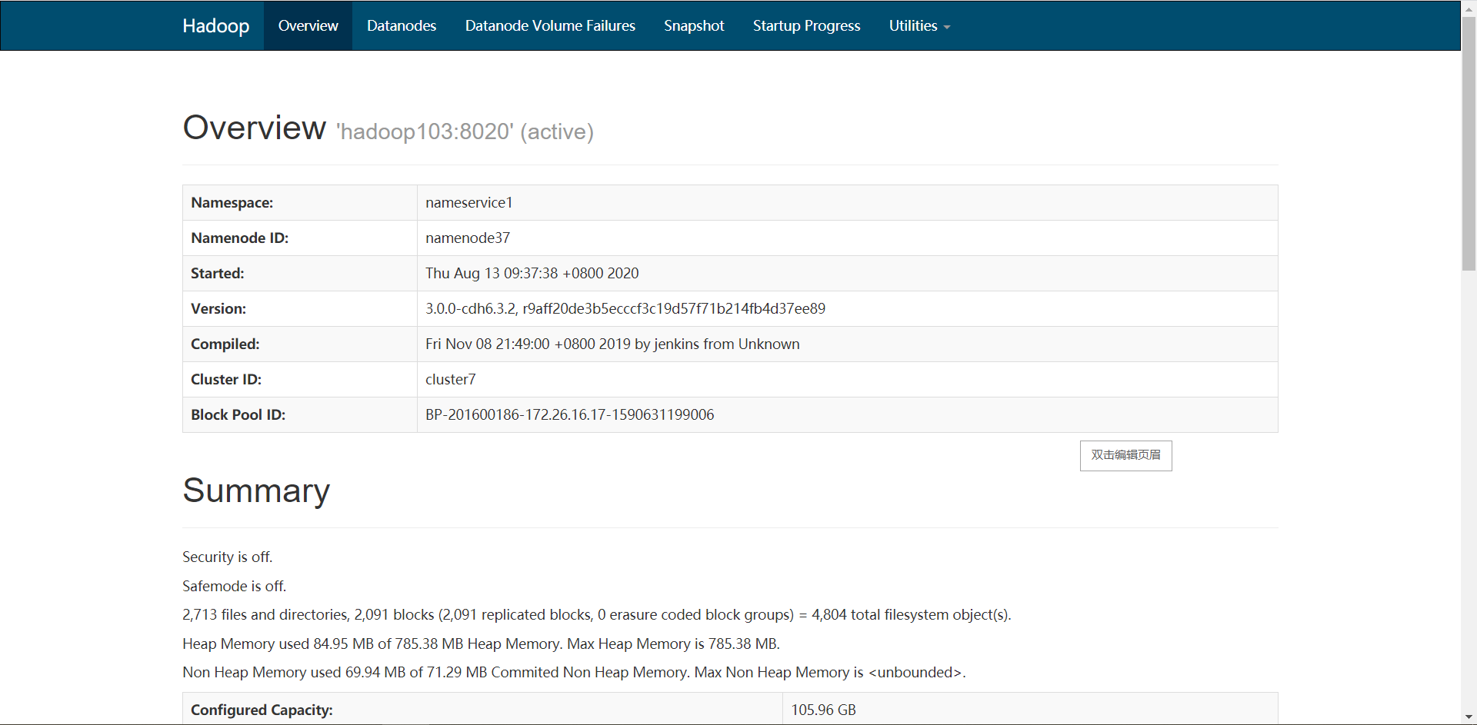
3）启动完毕后，将apache集群中，hive库里dwd，dws，ads三个库的数据迁移到CDH集群
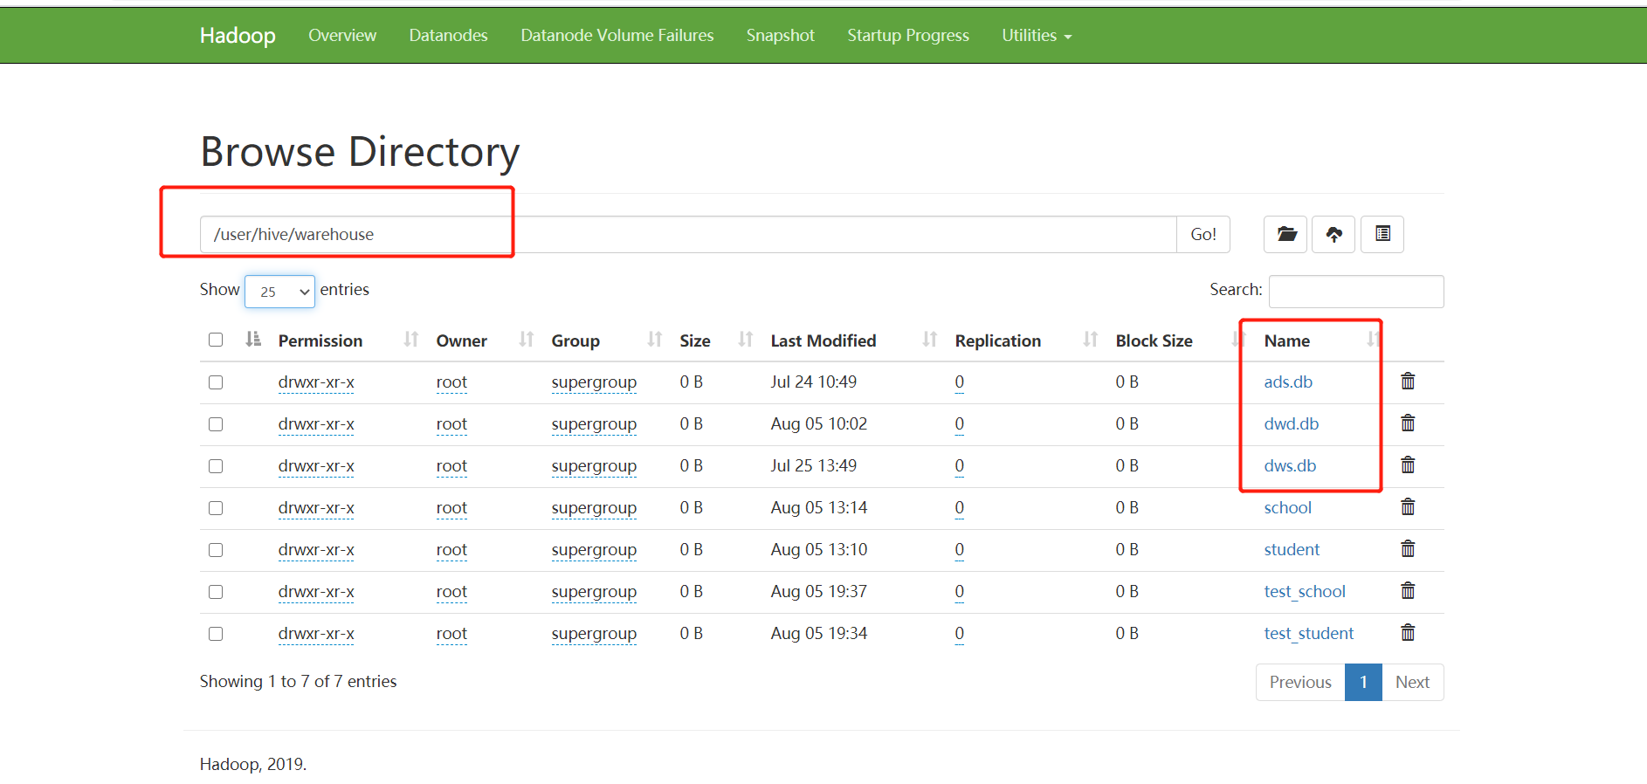
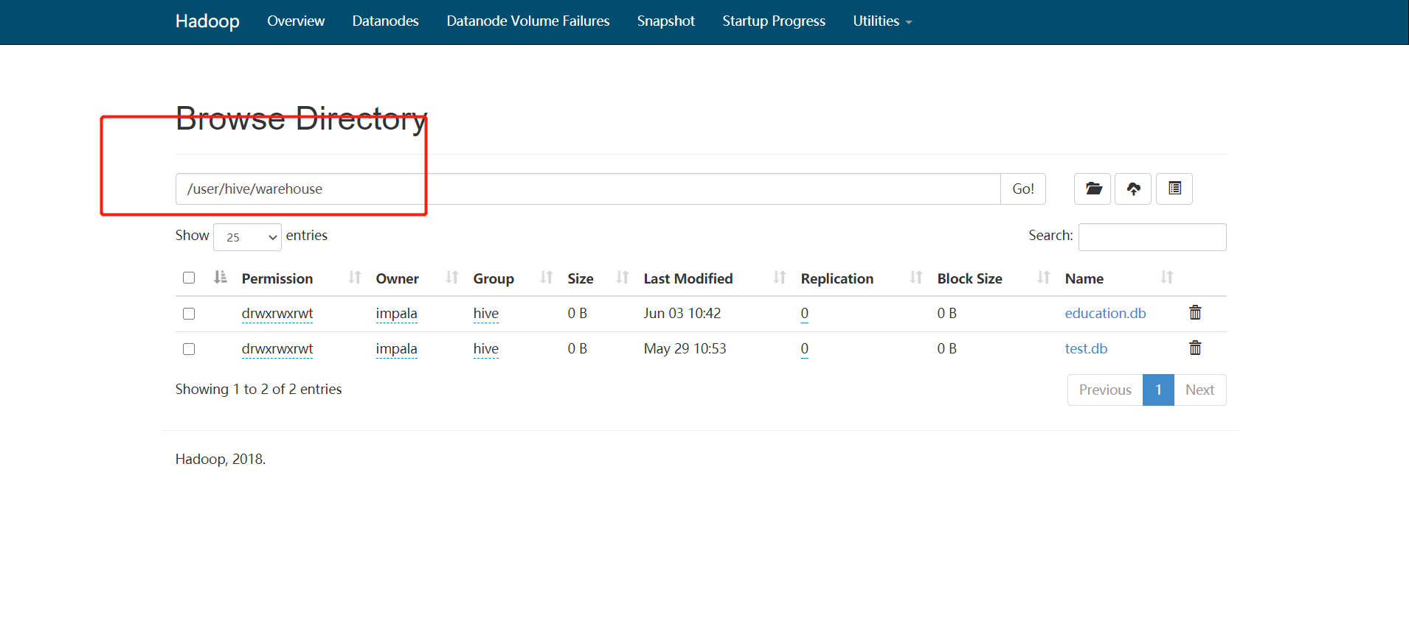
4）在apache集群里hosts加上CDH Namenode对应域名并分发给各机器
[root@hadoop101 ~]# vim /etc/hosts
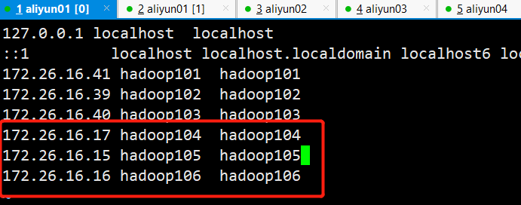
[root@hadoop101 ~]# scp /etc/hosts hadoop102:/etc/
[root@hadoop101 ~]# scp /etc/hosts hadoop103:/etc/
5）因为集群都是HA模式，所以需要在apache集群上配置CDH集群,让distcp能识别出CDH的nameservice
[root@hadoop101 hadoop]# vim /opt/module/hadoop-3.1.3/etc/hadoop/hdfs-site.xml
<!--配置nameservice-->
<property>
<name>dfs.nameservices</name>
<value>mycluster,nameservice1</value>
</property>

<!--指定本地服务-->
<property>
<name>dfs.internal.nameservices</name>
<value>mycluster,nameservice1</value>
</property>
<!--配置多NamenNode-->
<property>
<name>dfs.ha.namenodes.mycluster</name>
<value>nn1,nn2,nn3</value>
</property>
<property>
<name>dfs.namenode.rpc-address.mycluster.nn1</name>
<value>hadoop101:8020</value>
</property>
<property>
<property>
<name>dfs.namenode.rpc-address.mycluster.nn2</name>
<value>hadoop102:8020</value>
</property>
<property>
<name>dfs.namenode.rpc-address.mycluster.nn3</name>
<value>hadoop103:8020</value>
</property>
<!--配置nameservice1的namenode服务-->
<property>
<name>dfs.ha.namenodes.nameservice1</name>
<value>namenode30,namenode37</value>
</property>
<property>
<name>dfs.namenode.rpc-address.nameservice1.namenode30</name>
<value>hadoop104:8020</value>
</property>
<property>
<name>dfs.namenode.rpc-address.nameservice1.namenode37</name>
<value>hadoop106:8020</value>
</property>
<property>
<name>dfs.namenode.http-address.nameservice1.namenode30</name>
<value>hadoop104:9870</value>
</property>
<property>
<name>dfs.namenode.http-address.nameservice1.namenode37</name>
<value>hadoop106:9870</value>
</property>
<property>
<name>dfs.client.failover.proxy.provider.nameservice1</name>
<value>org.apache.hadoop.hdfs.server.namenode.ha.ConfiguredFailoverProxyProvider</value>
</property>
<!--为NamneNode设置HTTP服务监听-->
<property>
<name>dfs.namenode.http-address.mycluster.nn1</name>
<value>hadoop101:9870</value>
</property>
<property>
<name>dfs.namenode.http-address.mycluster.nn2</name>
<value>hadoop102:9870</value>
</property>
<property>
<name>dfs.namenode.http-address.mycluster.nn3</name>
<value>hadoop103:9870</value>
</property>
<!--配置HDFS客户端联系Active NameNode节点的Java类-->
<property>
<name>dfs.client.failover.proxy.provider.mycluster</name>
<value>org.apache.hadoop.hdfs.server.namenode.ha.ConfiguredFailoverProxyProvider</value>
</property>
6）修改CDH hosts
[root@hadoop101 ~]# vim /etc/hosts
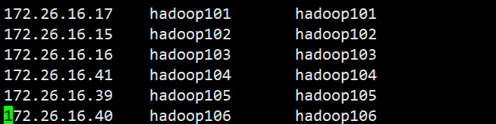
7）进行分发，这里的hadoop104，hadoop105，hadoop106分别对应apache的hadoop101，hadoop102，hadoop103
[root@hadoop101 ~]# scp /etc/hosts hadoop102:/etc/
[root@hadoop101 ~]# scp /etc/hosts hadoop103:/etc/
8）同样修改CDH集群配置，在所有hdfs-site.xml文件里修改配置
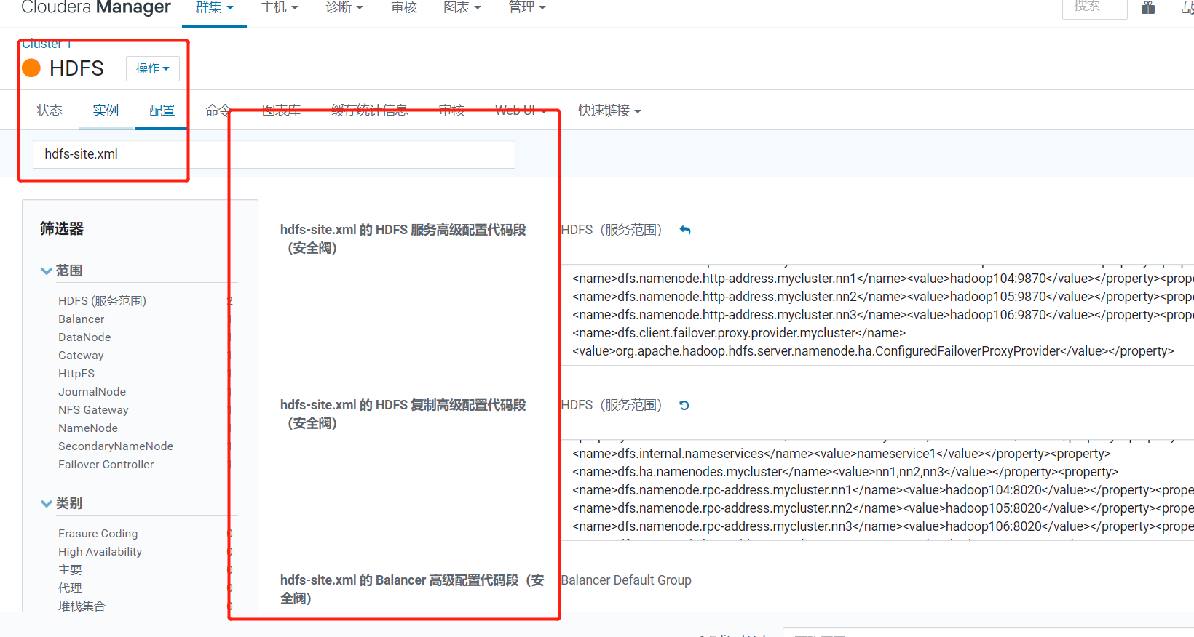
<property>
<name>dfs.nameservices</name>
<value>mycluster,nameservice1</value>
</property>

<property>
<name>dfs.internal.nameservices</name>
<value>nameservice1</value>
</property>

<property>
<name>dfs.ha.namenodes.mycluster</name>
<value>nn1,nn2,nn3</value>
</property>

<property>
<name>dfs.namenode.rpc-address.mycluster.nn1</name>
<value>hadoop104:8020</value>
</property>

<property>
<name>dfs.namenode.rpc-address.mycluster.nn2</name>
<value>hadoop105:8020</value>
</property>

<property>
<name>dfs.namenode.rpc-address.mycluster.nn3</name>
<value>hadoop106:8020</value>
</property>

<property>
<name>dfs.namenode.http-address.mycluster.nn1</name>
<value>hadoop104:9870</value>
</property>

<property>
<name>dfs.namenode.http-address.mycluster.nn2</name>
<value>hadoop105:9870</value>
</property>

<property>
<name>dfs.namenode.http-address.mycluster.nn3</name>
<value>hadoop106:9870</value>
</property>

<property>
<name>dfs.client.failover.proxy.provider.mycluster</name>
<value>org.apache.hadoop.hdfs.server.namenode.ha.ConfiguredFailoverProxyProvider</value>
</property>
9）最后注意：重点由于我的Apahce集群和CDH集群3台集群都是hadoop101，hadoop102，hadoop103所以要关闭域名访问，使用IP访问
CDH把钩去了
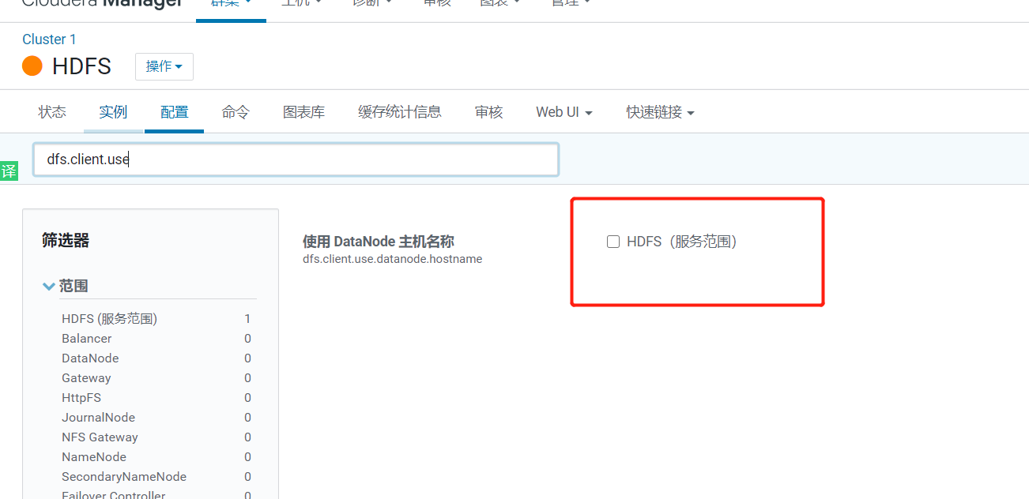
10）apache设置为false
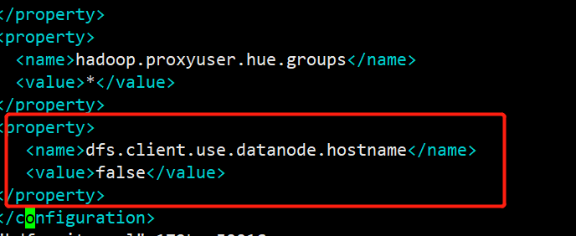
11）再使用hadoop distcp命令进行迁移，-Dmapred.job.queue.name指定队列，默认是default队列。上面配置集群都配了的话，那么在CDH和apache集群下都可以执行这个命令
[root@hadoop101 hadoop]# hadoop distcp -Dmapred.job.queue.name=hive webhdfs://mycluster:9070/user/hive/warehouse/dwd.db/ hdfs://nameservice1/user/hive/warehouse
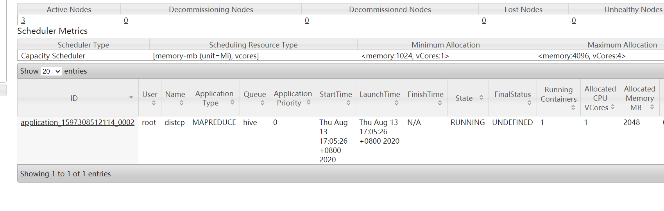
12）会启动一个MR任务，正在迁移
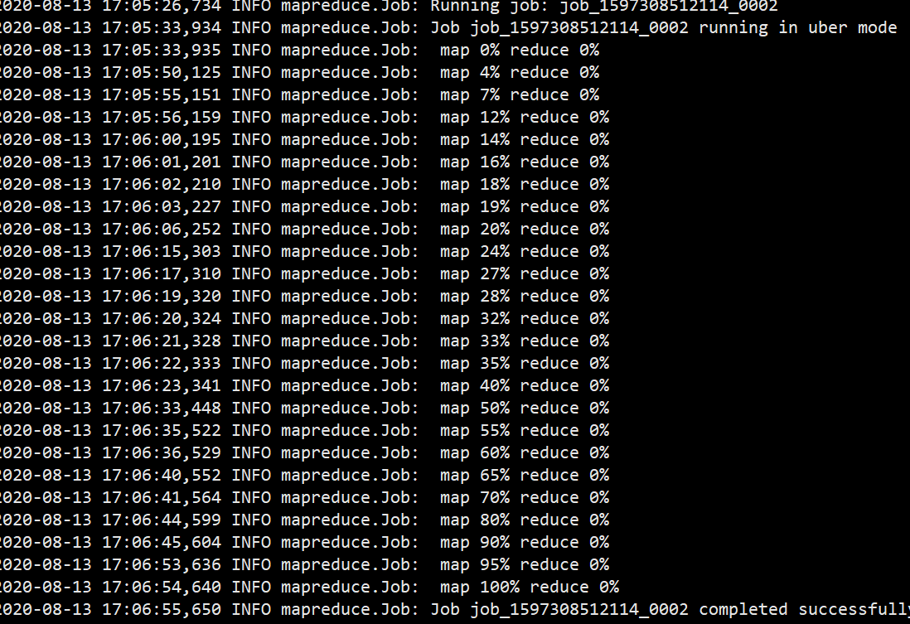
13）查看cdh 9870 http地址
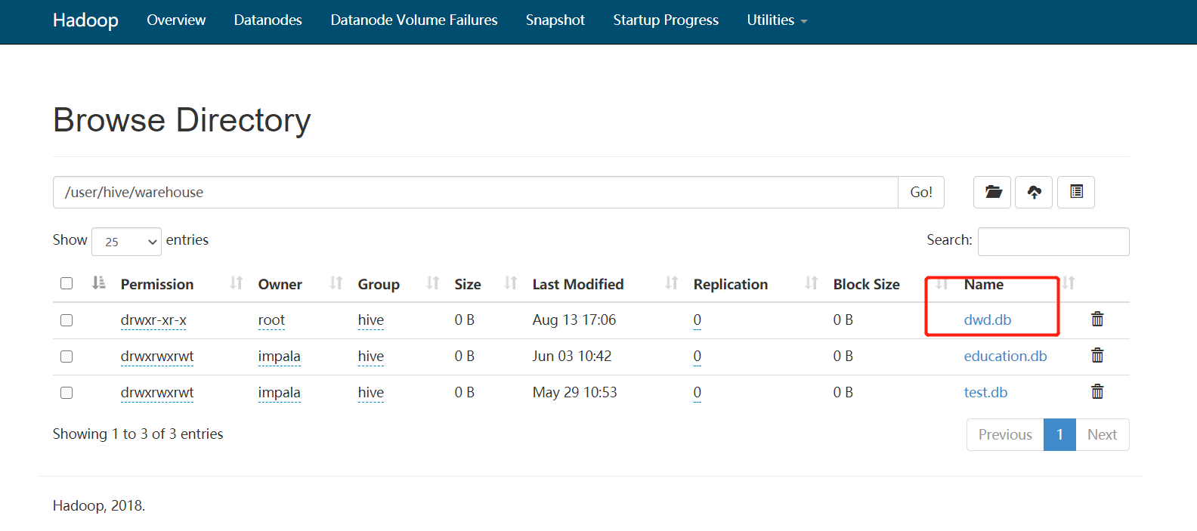
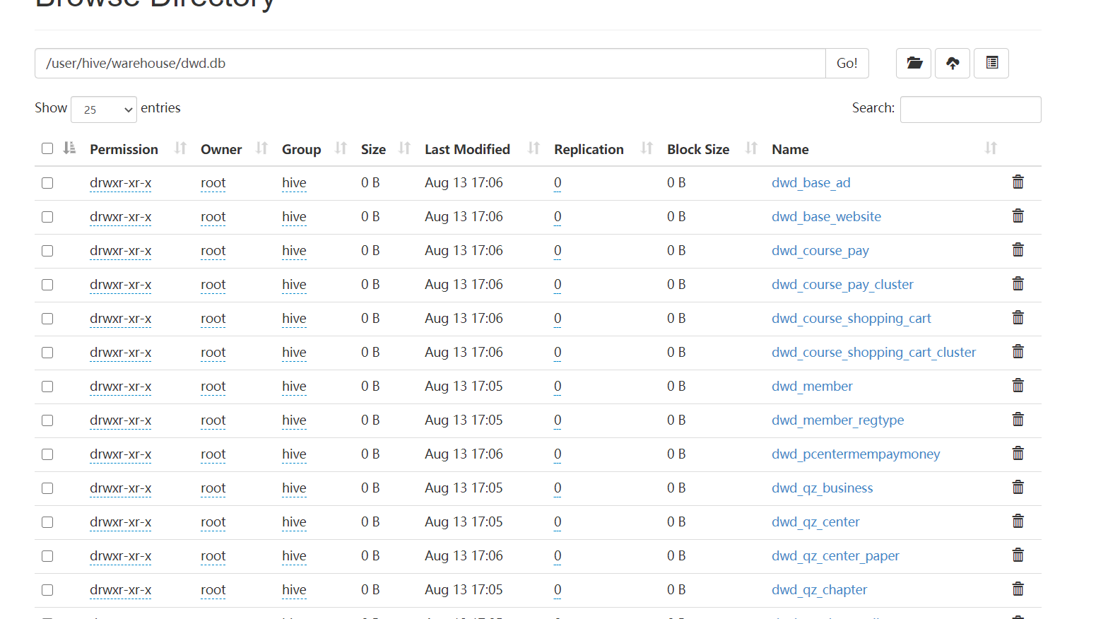
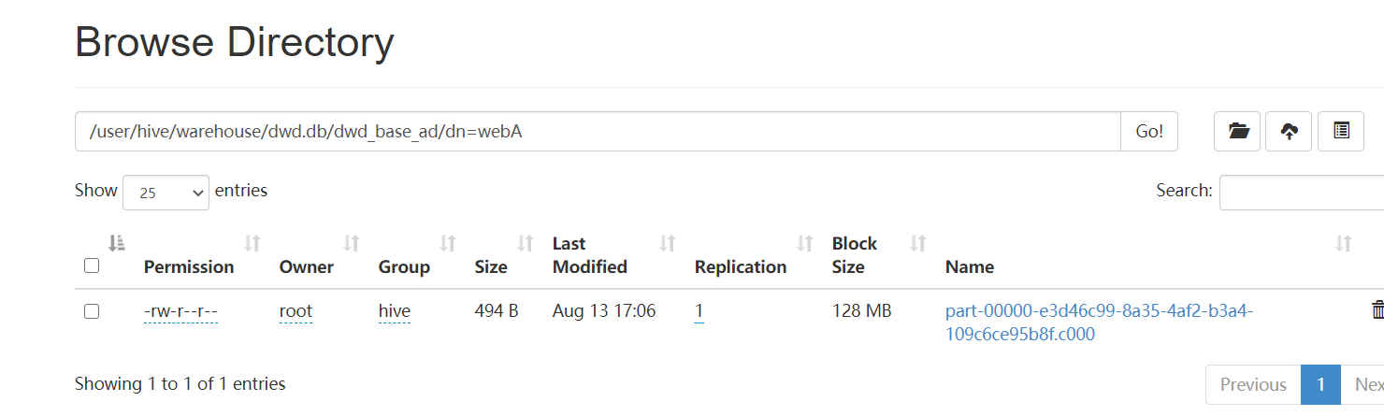
14）数据已经成功迁移。数据迁移成功之后，接下来迁移hive表结构，编写shell脚本
[root@hadoop101 module]# vim exportHive.sh
#!/bin/bash
hive -e "use dwd;show tables">tables.txt
cat tables.txt |while read eachline
do
hive -e "use dwd;show create table $eachline">>tablesDDL.txt
echo ";" >> tablesDDL.txt
done
15）执行脚本后将tablesDDL.txt文件分发到CDH集群下
[root@hadoop101 module]# scp tablesDDL.txt hadoop104:/opt/module/
16）然后CDH下导入此表结构，先进到CDH的hive里创建dwd库
[root@hadoop101 module]# hive
hive> create database dwd;
17）创建数据库后，边界tablesDDL.txt在最上方加上use dwd;
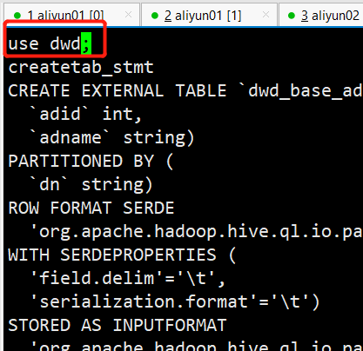
18）并且将createtab_stmt都替换成空格
[root@hadoop101 module]# sed -i s"#createtab_stmt# #g" tablesDDL.txt
19）最后执行hive -f命令将表结构导入
[root@hadoop101 module]# hive -f tablesDDL.txt
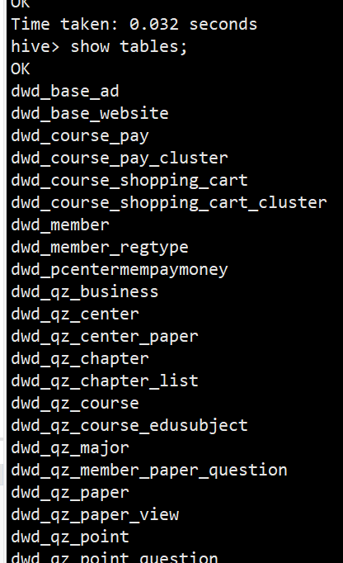
20）最后将表的分区重新刷新下，只有刷新分区才能把数据读出来，编写脚本
[root@hadoop101 module]# vim msckPartition.sh
#!/bin/bash
hive -e "use dwd;show tables">tables.txt
cat tables.txt |while read eachline
do
hive -e "use dwd;MSCK REPAIR TABLE $eachline"
done
[root@hadoop101 module]# chmod +777 msckPartition.sh
[root@hadoop101 module]# ./msckPartition.sh
21）刷完分区后，查询表数据
